ANO APOSTÓLICO DE ISRAEL

PANORAMA BÍBLICO
Aula 03 – Esaú

Nesta aula apresentaremos a Esaú, irmão de Jacó. Esaú era irmão gêmeo de Jacó, e desde bebês brigavam no ventre. Esaú nasceu primeiro, e por isso teria o direito a benção da primogenitura. A história desses irmãos foi marcada por mentira, traição, brigas... Mas o Senhor preparou uma reconciliação maravilhosa para eles, e no final voltaram a ser amigos.

Para você professor (a)

Esaú e Jacó eram irmãos muito diferentes. Esaú era caçador e Jacó habitava em tendas.
Vemos no contexto Bíblico que os primogênitos recebiam uma benção especial, além disso, a maior parte da herança ficava com o primogênito. Espiritualmente ser o primogênito representava ser o líder da família, ser respeitado, o mais bendito.
Desde a infância Jacó desejava essa benção, mas Esaú não despertou para a importância desse direito até o dia em que o perdeu.
Esaú se lamentou muito, e durante boa parte de sua vida viveu com a amargura de ter vendido o direito de ser o primogênito. Isso despertou nele tamanha ira, a ponto de querer matar o seu irmão.
Muitas vezes abrimos mão daquilo que Deus tem de especial para nós. Nos dias de hoje muitos tem sido com Esaú, tem desprezado aquilo que vem do Senhor.
A história de Esaú nos ensina muito a valorizar o que vem de Deus, e a perdoar mesmo aqueles que nos aborreceram por muito tempo.

Base Bíblica

Gn 25: 19-34, 27;32:3-21; 33

Objetivo
1. Valorizar aquilo que vem do Senhor. Ainda que hoje eu não entenda em profundidade, eu não posso abrir mão da benção do Senhor.
2. Perdoar aqueles que te prejudicaram ou te chatearam. O Senhor tem a restituição dos relacionamentos para o seu povo.

Situação da Criança
- Estamos vivenciando um momento em que a sociedade tem perdido os seus valores. As crianças têm crescido em um cenário em que tudo é permitido, tudo é normal... E a criança que cresce em um ambiente cristão é desafiada o tempo todo pelo mundo, por um pensamento contrario, um modelo totalmente diferente do que é pregado nas igrejas. Nesse contexto, a igreja tem o papel de levar a criança a reflexão dos valores espirituais, e do quanto não podemos abrir mão do que o Senhor tem para as nossas vidas. Essa é a porção mais importante que podemos receber na vida, aquilo que vem do Senhor.
- Os relacionamentos de hoje tem sido descartáveis. É muito normal encontrar familiares que não se falam.

Sugestão para o desenvolvimento da Aula

Em uma caixa escreva: BAGAGEM DE ESAU.
Dentro dela coloque os seguintes cartões:
- DESPREZO PELA BENÇÃO DE DEUS
- TRAIÇÃO
- ARREPENDIMENTO
- ÓDIO
- PERDÃO
- RECONCILIAÇÃO
Utilize os cartões no desenrolar da história.
Leve também algo que represente os 2 irmãos (pode ser bonecos, figuras, etc)

- Coloque o nome de Esaú na árvore genealógica(aula01).

Contando a História

Hoje vamos conhecer um pouco da história do irmão gêmeo de Jacó: ESAÚ.

Apesar de serem gêmeos, Jacó e Esaú eram muito diferentes:
Esaú era ruivo, peludo, e se tornou um caçador.
Jacó não tinha pelos, era muito tranquilo e habitava em tendas.

Para conhecer um pouco da história de Esaú, eu trouxe essa caixinha, com a bagagem que Esaú levou durante a sua vida. Vamos abrir:

Olhem só, o primeiro cartão fala DESPREZO PELA BENÇÃO DE DEUS.
Essa foi a principal parte da história de Esaú. Lembram que eu contei que eles eram gêmeos? Então, desde a barriga da mãe os dois brigavam para ver quem ia nascer primeiro. E Esaú nasceu primeiro. Por ser o mais velho, ele tinha o direito de uma benção muito especial: a benção da primogenitura. Essa benção fazia o irmão mais velho ser mais respeitado,mais próspero e abençoado (até a herança dele seria maior).
Mas Esaú não ligava muito para essa benção. Então um dia, ele trocou essa benção por um prato de lentilha. Isso mesmo! Ele tinha voltado muito cansado do seu trabalho (ele era caçador) e Jacó se aproveitou disso para trocar um prato de comida pela benção.

Hum, isso me lembra de mais um cartão da bagagem dele: TRAIÇÃO.
Esaú viveu uma traição que mudou a vida dele para sempre... Vou continuar a história de onde parei...
No dia em que o pai deles (Isaque) ia abençoar Esaú, Jacó fingiu ser Esaú para receber a benção. Como o pai dele estava cego, não percebeu que estava entregando a benção para o filho errado.
Uma vez entregue a benção, não era possível voltar atrás. Então Esaú perdeu mesmo a benção do primogênito!

Depois desse acontecimento, ele levou algo por toda a vida: ARREPENDIMENTO.
Esaú se arrependeu demais por ter desprezado a benção da primogenitura. Ele chorou muito, porque depois que perdeu viu que aquilo era muito especial. Tudo o que ele precisava era dessa benção que vinha de Deus. Como ele não tinha percebido isso antes!

E por muitos e muitos anos ele levou consigo muito ÓDIO de seu irmão. Ele queria matar Jacó!
Ele se preparou durante anos para o dia em que encontrasse Jacó novamente, mataria o seu irmão.

Mas Deus é muito misericordioso. Esaú e Jacó eram muito especiais para o Senhor, e Deus tinha um plano maravilhoso para essa família.
Esaú teve família, prosperou muito, e um dia ele se encontrou novamente com Jacó.
Esse encontro não seria pacifico. Mas Jacó queria muito se reconciliar com seu irmão. Ele mandou presentes, e esperou pedindo para Deus ter misericórdia deles mais uma vez.
No momento em que Esaú encontrou Jacó, todo aquele ódio foi embora. Eles se abraçaram, choraram muito. Aquele choro representava o PERDÃO de Esaú
Esaú perdoou Jacó, e eles se reconciliaram. A RECONCILIAÇÃO fez eles voltarem a ser uma família. A paz voltou a reinar, e toda aquela confusão que quis separa-los um dia, foi embora. Fazendo com que o plano de Deus de cumprisse na vida deles.

Oração

Senhor, eu desejo viver o seu plano. Eu não quero nunca desprezar aquilo que vem do Senhor. Me ajude a te servir todos os dia com excelência, e a enxergar a sua vontade em tudo.
Me ensina a perdoar aqueles que me fizeram mal. E que nenhum sentimento ruim me impeça de viver a sua vontade.
Em nome de Jesus, Amém.

Versículo
Gn 33:4 “Então Esaú correndo –lhe ao encontro o abraçou... e o beijou e choraram

Verificação do Ensino
Quem teria o direito a benção da primogenitura?
A benção da primogenitura foi trocada por o que?
Porque Esaú perdeu a benção?
Como os irmãos se reconciliaram e voltaram a ser amigos?

Oferta
Gn 33:10 e11
Jacó separou muitos presentes para entregar para Esaú. Quando ele encontrou a Esaú ele disse que viu o rosto de Deus. Jacó abriu mão de muitos bens materiais para viver essa reconciliação.
A nossa oferta de amor faz com que vivamos aquilo que o Senhor deseja. Aquela oferta fez o coração de Esaú de acalmar. Nossa oferta abre caminhos.
Vamos entregar ao Senhor nossa oferta com muito amor e alegria!

Atividade

Para os maiores...
Entregue esse papel de carta, e peça para eles escreverem uma carta para alguém da família.




Lembrancinha

Agarradinho com pregador de roupas.

Molde:

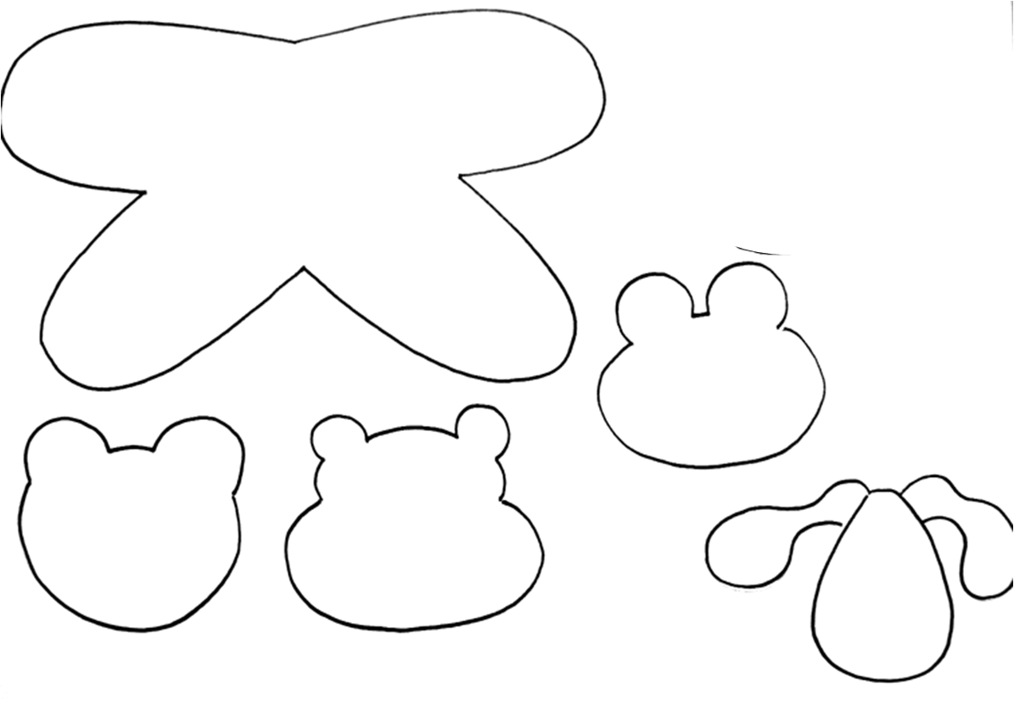

Exemplo:

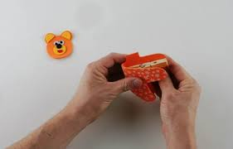

Ou

Prendedor com enfeite em EVA.





Boa Aula!

